

Муниципальное бюджетное учреждение культуры
Централизованная библиотечная система г. Таганрога
ЦГПБ имени А.П. Чехова
Организационно-методический отдел

Бюллетень
новых поступлений в фонд
организационно-методического отдела ЦГПБ имени А.П. Чехова
за I полугодие 2012 года
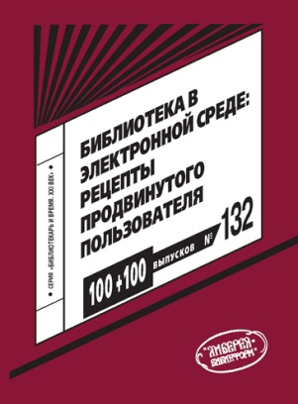
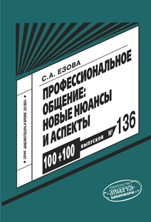
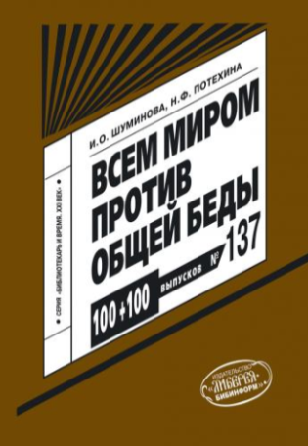
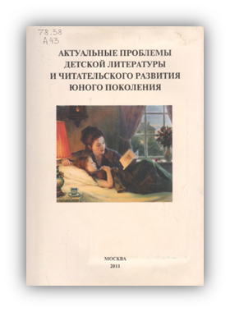
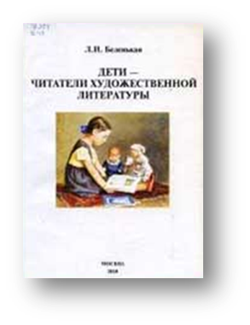
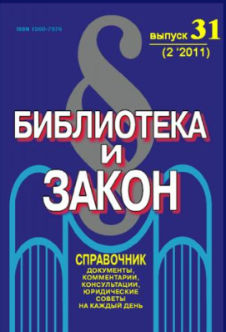
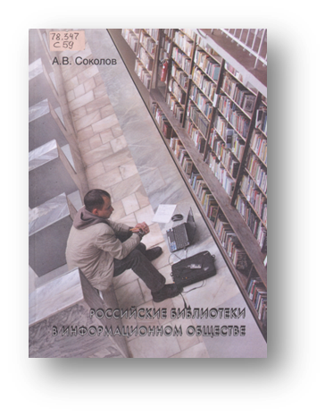

Таганрог, 2012

Актуальные проблемы детской литературы и читательского развития юного поколения: материалы межвузовской научно-практической конференции(23 марта 2011 г.) / Моск. гос. ун-т культуры и искусств; [сост.: А.С. Матвеева; науч. ред.: Г.А. Иванов, Л.Я. Зиман]. – М.: РШБА, 2011. – 168 с. - (Профессиональная библиотека школьного библиотекаря. Сер. 1. Вып. 4). - 2011. - Приложение к журналу «Школьная библиотека».

В данный сборник помещены тексты докладов и сообщений участников Межвузовской научно-практической конференции, состоявшейся 23 марта 2011 года в Московском государственном университете культуры и искусств. Сборник состоит из двух разделов.
В первом разделе - «Развитие научных идей в области детского чтения и библиотечно-педагогической деятельности» - ставятся вопросы развития детских и школьных библиотек; поисков новых форм общения с юными читателями и поддержки одарённых детей; сотрудничества библиотеки с различными социально-культурными структурами; развития толерантности у подрастающего поколения в условиях полиэтнического региона; внедрения разнообразных форм массовой работы, в том числе с использованием забытых ныне (или почти забытых) народных традиций. Уделяется внимание работе с современными информационными технологиями.
Второй раздел - «Вопросы теории и истории детской литературы» - открывается статьёй о роли А.П. Бабушкиной, создателя и первого заведующего кафедрой детской литературы Московского библиотечного института (ныне МГУКИ), в развитии теории, исследовании истории детской литературы. В ряде статей, помещённых в этом разделе, популярные, ставшие классическими произведения детской литературы рассматриваются с новой, до сегодняшнего дня, по сути, не исследованной стороны.
Издание адресовано библиотечным работникам школьных библиотек, модульных библиотек, централизованных библиотечных систем, руководителям детским чтением, учителям и всем тем, кому не безразлично читательское развитие подрастающего поколения.

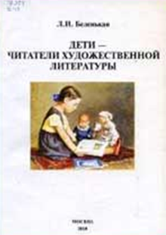
Беленькая, Л. И. Дети - читатели художественной литературы: типологические особенности чтения на разных этапах детства / Л. И. Беленькая. - М. : Рус. школьная библ. ассоциация, 2010. - 208 с. - (Профессиональная библиотека школьного библиотекаря : прил. к журн. "Школьная библиотека" ; сер. 1, вып. 6).

Книга отражает материалы теоретического и экспериментального исследования, которые были по-лучены автором в 1976-1980 гг., но и сегодня сохраняют актуальность. Выделяя два типообразующих признака: «тип отношения» и «способ чтения» художественной литературы, Л.И.Беленькая рассматривает типологические особенности чтения детей на разных этапах детства. В книге освещены также некоторые методологические вопросы в области исследований детского чтения: условия обоснованности методик; проблемы критериев литературного развития читателей разных типов; ряд закономерностей читательской деятельности детей и подростков.
Издание рассчитано на специалистов, занимающихся изучением детского чтения и читателя, а также на библиотекарей и учителей.
Беляева, Н.Е. Интернет-ресурсы художественной литературы: практическое пособие/ Н.Е. Беляева. – Москва: Литера, 2012. – 144 с.: ил. – (Серия "Современная библиотека").

В первой главе автором предпринята попытка структурно-функционального анализа литературно-художественных ресурсов Интернета; приведены результаты современных исследований чтения; подводятся итоги обследования молодежной читательской аудитории в рамках использования Интернета; приведены статистические данные посещений сетевых ресурсов художественной литературы. Выявлены присущие читателю и чтению в Интернете характерные черты, возникающие вследствие эволюции чтения и носителей информации, что дает возможность представить портрет изменившегося пользователя и внести коррективы в формы и методы библиотечной работы.
Во второй главе охарактеризованы основные направления работы библиотек с интернет-ресурсами художественной литературы: 1) создание библиотеками литературно-художественных электронных ресурсов; 2) сопровождение библиотеками чтения художественной литературы в Интернете.
В Приложениях приведены списки выявленных и изученных сайтов интернет-ресурсов художественной литературы, статистические данные по их использованию, разработанный автором «Паспорт интернет-ресурса художественной литературы».
Пособие может быть использовано библиотекарями-практиками в процессе обслуживания, студентами, аспирантами и преподавателями вузов культуры при изучении и преподавании курсов библиотечного обслуживания, социологии чтения, а также в системе повышения квалификации библиотечно-библиографических кадров.

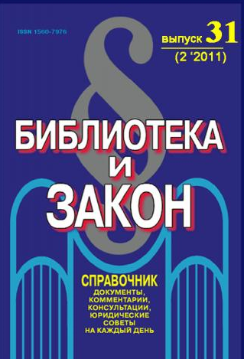
Библиотека и закон: юридический журнал-справочник: [документы, комментарии, консультации, юридические советы на каждый день]. – М.: Либерея-Бибинформ, 1996. - Вып. 31 (2'2011) . – 2011. – 384 с.
В очередном 31-м выпуске журнала подробно рассматриваются правовые основания и следствия разделения государственных и муниципальных учреждений на автономные, казённые и бюджетные. Анализируется конкретный опыт подготовки и применения соответствующих подзаконных актов федерального и регионального статусов.
Большое внимание уделено действующему законодательству об авторском праве, его влиянию на процессы комплектования библиотек, предоставления читателям документов в библиотечных залах и в электронном режиме, их копирования и использования.

Верзилов, В. И. Библиотека в электронной среде: рецепты продвинутого пользователя: научно-практическое пособие / [авт. кол.: Верзилов Виктор Иванович и др. ; под общ. ред. Б. Р. Логинова ; сост. Л. В. Новинская].- Москва: Либерея-Бибинформ, 2011. - 191 с.: табл., схемы; 21 см. - (Библиотекарь и время. XXI век: 100+100 выпусков / отв. ред. О. Р. Бородин; № 132).

В предлагаемом издании обобщается практический опыт работы современной библиотеки в компьютерных сетях, рассказывается о методике составления библиографических баз данных, ведении электронных каталогов и ретроконверсии каталогов карточных, функционировании общероссийской библиотечно-информационной сети "ЛИБНЕТ", проблемах корпоративной каталогизации, совершенствовании авторитетных библиографических файлов и создании электронных библиотек.
Особое внимание уделяется интересам профессионального пользователя-библиотекаря или библиографа. Вместе с тем в книге затронуты и вопросы организации деятельности в области комплексной информатизации библиотечной сферы, поэтому издание будет полезно как руководителю библиотеки, так и сотруднику-исполнителю. Оно рассчитано на самый широкий круг библиотекарей-практиков, студентов, аспирантов, преподавателей, имеющих дело с компьютером и работающих в электронной среде.

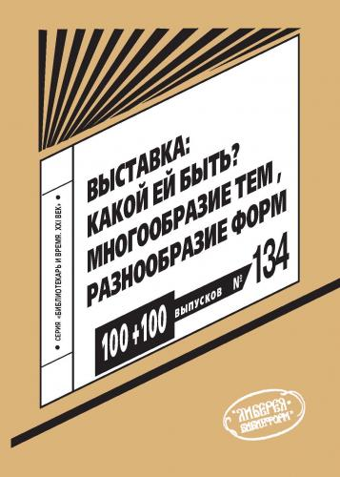
Выставка: какой ей быть?: многообразие тем, разнообразие форм: [научно-практическое пособие / сост. Т. Е. Наместникова]. - Москва: Либерея-Бибинформ, 2011. - 159 с.; 20 см. - (Серия "Библиотекарь и время. XXI век": 100 + 100 выпусков; № 134).

Цель пособия – представить библиотекарю-практику опыт организации, подготовки и проведения выставок в библиотеках, помочь в решении задачи подбора, размещения и демонстрации материала, рассказать об истории, традиционных и новых формах выставочной деятельности, о том, как привлечь и заинтересовать пользователей-читателей современных библиотек различных систем и ведомств.
Сборник составлен из оригинальных, подготовленных составителем материалов и отобранных им публикаций. Адресован сотрудникам библиотек всех систем, а также преподавателям, студентам и аспирантам вузов культуры.

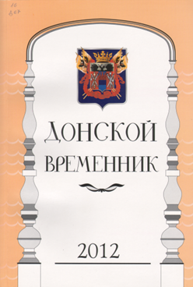
Год 2012-й Вып. 20 / Ростов. обл. отделение союза краеведов Росии ; сост., отв. ред. Л.А. Штавдакер. – 2011. – 256 с.// Донской временник: краеведческий библиотечно-библиографический журнал.
В двадцатом выпуске «Донского временника» большое место занимают материалы, посвящённые двухсотлетию Отечественной войны 1812 года. Великая Отечественная война представлена хроникой боевых действий на Маныче и под Таганрогом в 1942 году. «Литературные» страницы журнала – дань памяти Владимиру Смиренскому и Виталию Сёмину. Читатель узнает факты из биографий архитекторов и художников Дона, об истории поселений Тарасовского района, о прошлом сёл Анастасиевка Матвеево-Курганского, Кулешовка Азовского района и других интересных мест. Раскрыты малоизвестные подробности Новочеркасской трагедии 1962 года. Как всегда, не забыты донские краеведы.
В раздел «Памятные даты» включены юбилеи населённых пунктов, предприятий, историче-ских событий, а также «круглые даты» персоналий, внёсших вклад в науку, культуру, образование.
Езова, С. А. Профессиональное общение: новые нюансы и аспекты: научно-практическое пособие / С.А. Езова. – М.: Либерея-Бибинформ, 2012. – 96 с. - (Серия "Библиотекарь и время. XXI век": 100+100 выпусков; № 136).

Издание посвящено различным аспектам библиотечного общения и профессиональной этики. Его цель - способствовать осознанию библиотечными специалистами «болевых точек» в реализации коммуникативной функции публичной муниципальной библиотеке.
Работа включает разделы о теории библиотечного общения, коммуникативной среде в библиотеках, видах профессионального общения, принципах взаимоотношений библиотекаря и читателя, слагаемых этики библиотекаря.
Издание рассчитано на широкий круг работников библиотек, преподавателей, аспирантов и студентов вузов и колледжей культуры.

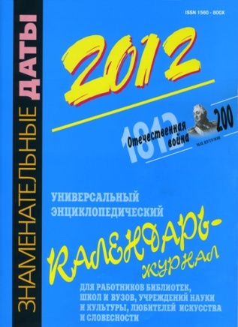
Знаменательные даты. 2012: универсальный энциклопедический календарь-журнал: для работников библиотек, школ и вузов, учреждений науки и культуры, любителей искусства и словесности / [гл. ред. Елена Тихонова]. - Москва: Журнал "Библиотека", 2012. - 751, [1] с. : ил., портр.; 26 см.

Внимательный пользователь универсального энциклопедического календаря-журнала «Знаменательные даты. 2012» обязательно заметит, что структура издания несколько изменилась. Сделано это для того, чтобы библиотекарь, школьный учитель, педагог-воспитатель, преподаватель вуза, журналист любого издания, да и просто родитель школьника мог ориентироваться в этой довольно толстой «книжице». Изменения коснулись порядка подачи материалов. Особняком стоят отечественная и зарубежная литература, книговедение, спорт, политика, медицина. Но нет отдельно физики или, скажем, математики - есть раздел точных наук, также как естественных и гуманитарных. Изобразительное искусство, музыка, кино, театр, эстрада, цирк и другие явления культуры объединены в отдельный отдел «Культура. Искусство». Каждый раздел- тема заканчивается юбилеями целого года (январь-декабрь 2012 г.). Увеличилось число дополнительных материалов (так называемых «четвертушек»): они занимают теперь меньший объём, но по-прежнему снабжены библиографией. Материалов стало больше, календарь стал богаче. Держите его всегда под рукой, и он станет хорошим помощником в вашей жизни.
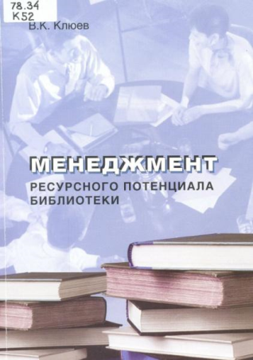
Клюев, В.К. Менеджмент ресурсного потенциала библиотеки: учебно-методическое пособие/ В.К. Клюев. - Москва: Литера. - 2011. - 112 с. - (Серия Современная библиотека).
В пособии систематизированы знания в области организационно-экономических аспектов деятельности российской библиотеки. Его проблематика отражает актуальные вопросы управленческой экономики библиотеки, в частности, формирования библиотечного ресурсного комплекса, экономического анализа деятельности библиотеки, многовекторной инициативной экономической активности библиотеки, экономического стимулирования труда библиотечного персонала, маркетинговой поддержки. Анализируется юридическая база организационно-экономических аспектов деятельности отечественной библиотеки, особое внимание уделяется локальной внутрибиблиотечной нормативно-правовой регламентации экономических правоотношений. Издание ориентировано на современных библиотечно-информационных специалистов. Оно позволит активизировать профессиональное экономическое мышление с учетом существующего правового поля и успешно реализовать в повседневной деятельности эффективные экономические модели функционирования библиотеки как социально-культурной системы, своевременно применять разновариантные экономические подходы, умело использовать адекватные методы и перспективные формы инициативного хозяйствования.
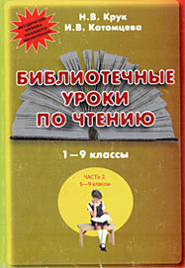
Крук, Н.В. Библиотечные уроки по чтению: 1-9 классы сценарии: в 2 ч. Ч. 2. 5-9 кл./ Н.В. Крук, И.В. Котомцева. - Москва: Русская школьная библиотечная ассоциация, 2010. - 20 см. - (Профессиональная библиотека школьного библиотекаря). - (Методическая копилка школьного библиотекаря).
Библиотечные уроки по чтению являются частью программы "Информационная культура личности". Чтение качественной художественной литературы занимает особое место в формировании личности, духовного мира человека, нравственности, мышления, эмоций, речи, творческих начал. Приобщая ребенка к чтению, библиотека не только открывает путь к одному из важных источников информации. Она защищает его душу, питает ум и сердце, побуждает к самосознанию, содействует творческой самореализации личности, ее жизнестойкости.
В книге Н. В. Крук и И. В. Котомцевой содержатся готовые разработки (сценарии) библиотечных уроков по чтению для учащихся 1-9 классов, направленных на развитие творческого чтения. В ней представлена целостная система подготовки "полноценного и вдумчивого читателя", литературное произведение изучается как результат творческой деятельности учащихся. Такие уроки в начальной школе нацелены на формирование усточивого интереса к литературе, в средней – на совершенствование читательского восприятия и развитие художественного вкуса, в старших классах - на развитие личностного подхода к литературному произведению, самостоятельность эстетических оценок. Материалы сборника разработаны специалистами информационно-библиотечного центра гимназии № 1 г. Новосибирска и показывает пример успешного сотрудничества библиотекарей, учителей начальных классов, русского языка и литературы.

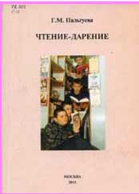
Пальгуева, Г. М. Чтение-дарение: уроки "предчтения": на лесенке у книжных полок/ Г. М. Пальгуева. - М.: Рус. школьная библ. ассоциация, 2011. - 224 с. - (Профессиональная библиотека школьного библиотекаря : прил. к журн. "Школьная библиотека" ; сер. 1, вып. 3).
Книга Галины Михайловны Пальгуевой «Чтение-дарение» - это своеобразные сценарии уроков-«встреч» библиотекаря со своими читателями у «книжной лесенки». Такие занятия автор называет термином «предчтение». «Моя идея заключается в том, что нужно еще раз попытаться увидеть “целого слона”. Мне кажется, что учителя, которые обучают детей технике чтения, используя при этом отрывки из художественных произведений, показывают только “часть слона”. И библиотекари, которые в основном проводят викторины по прочитанному (следовательно, работают на “послечтение”), также сосредоточены на “частичке слона”. Нельзя ли это объединить: и затронуть технику чтения, и увидеть книгу в целом. Я разработала несколько “встреч” для 3–4 класса – всего пока 11 “встреч”, в которых попыталась сосредоточиться на “предчтении”, соединить школьные и библиотечные методы работы с книгой. Содержательный диапазон “встреч” – от классических до современных произведений», – пишет автор, главный библиотекарь МУ ЦБС Канавинского района г. Нижнего Новгорода.
«Корней Иванович мечтал о возведении лестницы, которая приводила бы растущего человека к “Евгению Онегину”. Что и в каком порядке должен читать растущий человек, с какой на какую переходить ступеньку (сам и с помощью взрослых), чтобы, скажем, к четырнадцати, пятнадцати, шестнадцати годам онегинская строфа не затрудняла, не отпугивала, а пленяла его?»
«Встречи» прошли проверку практикой и получили прекрасные отзывы и детей, и педагогов.

Соколов, А. В. Российские библиотеки в информационном обществе: профессионально-мировоззренческое пособие / А.В. Соколов. - М.: Литера, 2012. – 400 с. - (Серия "Современная библиотека").

Книга посвящена определению места и роли библиотек разного типа в грядущем российском информационном обществе. Рассматриваются зарождение и этапы развития идеи информационного общества, отечественные и зарубежные концепции информационного общества, государственные программы построения информационного общества в России. Подробно анализируется опыт информатизации российских библиотек.
Книга написана в жанре профессионально-мировоззренческого пособия и адресована библиотекарям-практикам, преподавателям и студентам библиотечной высшей и средней школы.
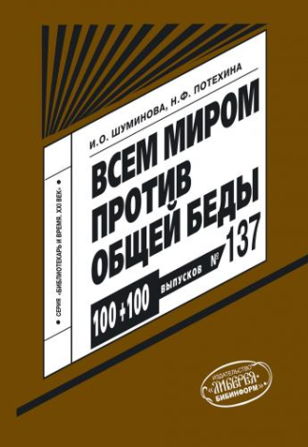
Шуминова, И. О. Всем миром против общей беды: практическое пособие для библиотек по профилактике наркомании / И.О. Шуминова, Н.Ф. Потехина. - М.: Либерея-Бибинформ, 2012. – 96 с. - (Серия "Библиотекарь и время. XXI век": 100+100 выпусков; № 137).
Значительный опыт взаимодействия в антинаркотической работе структур власти, образования и здравоохранения, правоохранительных органов и общественных организаций, культуры и СМИ в антинаркотической работе среди населения региона накоплен в Астраханской области. Свой вклад в функционирование этой системы вносят и специалисты библиотек.
Материалы данного пособия - это аккумулированный итог работы муниципальных библиотек по данной теме. Авторы обобщают результаты реализации трёхгодичной областной программы по профилактике наркомании; анализируют материалы научно-практических конференций, областной школы по проблеме «Библиотека и наркомания». В пособии приводятся тексты рабочих программ, приводятся и изучаются итоги социологических опросов. Широко представлен опыт библиотек по воспитанию здорового образа жизни (Круглые столы, дискуссии, тематические городские акции). В книгу включены сценарные макеты, проекты и другие практические материалы.
Издание адресовано специалистам библиотек, ищущим новые, продуктивные пути борьбы с наркоманией, вредными привычками, формирования здорового образа жизни.

Составитель:
Прилуцкая Т.Л. – ведущий методист Организационно-методического отдела ЦГПБ имени А.П. Чехова

